甲骨試綴一則
趙鵬 中國社會科學院歷史研究所
合04016（上博86）+合04346（南坊4.246，北圖4154）
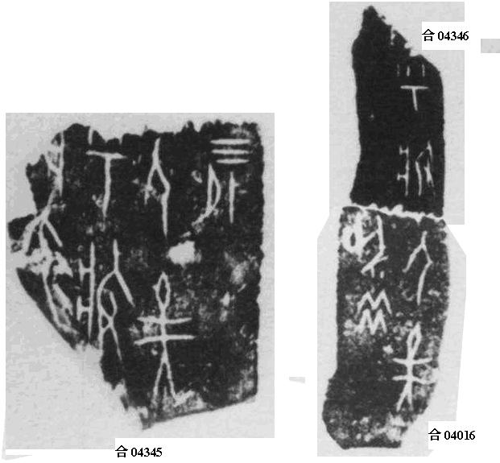

（本文蒙黃天樹老師、李延彥學妹指教，謹致謝忱！）
2010年9月13日

